 | Министерство науки и высшего образования Российской Федерации  Федеральное государственное бюджетное образовательное учреждение  высшего образования  «Московский государственный технический университет  имени Н.Э. Баумана  (национальный исследовательский университет)»  (МГТУ им. Н.Э. Баумана)

ФАКУЛЬТЕТ Информатика и системы управления

КАФЕДРА Программное обеспечение ЭВМ и информационные технологии

ОТЧЕТ ПО ЛАБОРАТОРНОЙ РАБОТЕ №7
«Деревья и хеш-таблицы»

Студент Городский Юрий Николаевич

Группа ИУ7 – 32Б

2023 г.

Оглавление
Условие задачи 3
Техническое задание 3
Функции программы 3
Аварийные ситуации: 4
Обращение к программе 4
Структура данных 4
Тесты 5
Замерный эксперимент 10
Контрольные вопросы 11
Вывод 12

Условие задачи
Цель работы – построить и обработать хеш-таблицы, сравнить эффективность поиска в сбалансированных деревьях, в двоичных деревьях поиска и в хеш-таблицах. Сравнить эффективность устранения коллизий при внешнем и внутреннем хешировании.
Задание:
Построить хеш-таблицу по указанным данным. Сравнить эффективность поиска в сбалансированном двоичном дереве, в двоичном дереве поиска и в хеш-таблице (используя открытую и закрытую адресацию). Вывести на экран деревья и хеш-таблицу. Подсчитать среднее количество сравнений для поиска данных в указанных структурах. Произвести реструктуризацию хеш-таблицы, если среднее количество сравнений больше указанного. Оценить эффективность использования этих структур (по времени и по памяти) для поставленной задачи. Оценить эффективность поиска в хеш-таблице при различном количестве коллизий и при различных методах их разрешения.

Техническое задание
Построить хеш-таблицу для зарезервированных слов языка С++ (не менее 20 слов), содержащую HELP для каждого слова. Выдать на экран подсказку по введенному слову. Выполнить программу для различных размерностей таблицы и сравнить время поиска и количество сравнений. Для указанных данных создать сбалансированное дерево. Добавить подсказку по вновь введенному слову, используя при необходимости реструктуризацию таблицы. Сравнить эффективность добавления ключа в таблицу или ее реструктуризацию для различной степени заполненности таблицы.
Входные данные:
- Номер команды: целое число в диапазоне от 0 до 8
- Элемент: Слово, описание к нему
Выходные данные:
- Состояние дерева на текущий момент
- Состояние AVL дерева на текущий момент
- Состояние хеш-таблицы с внешним хешированием
- Состояние хеш-таблицы с закрытым хешированием
- HELP к слову
- Данные замерного эксперимента в виде графика и файлов с данными

Функции программы
- Прочитать данные из файла
- Вывести хэш-таблицу с внешним хешированием
- Вывести хэш-таблицу с внутренним хешированием
- Вывести двоичное дерево поиска
- Вывести AVL дерево
- Найти HELP
- Добавить элемент
- Замерный эксперимент
- Выйти

Аварийные ситуации:
- Некорректный ввод команды (введено не число или число не находится в диапазоне от 0 до 8): сообщение «Неверная команда».
- Ошибка ввода : сообщение «Ошибка ввода»
- Не удалось открыть файл: сообщение «Ошибка работы с файлом».

Обращение к программе
Запуск через терминал (./app.exe).

Структура данных
// Узел дерева
typedef struct tree_type
{
char *name; // Имя файла
time_t date; // Дата изменения
struct tree_type *left; // Левый потомок
struct tree_type *right; // Правый потомок
} tree_t;

// Узел AVL дерева
typedef struct avl_tree_type
{
char *name; // Слово
char *manual; // Описание
struct avl_tree_type *left; // Левый потомок
struct avl_tree_type *right; // Правый потомок
int height; // Высота узла
} avl_tree_t;

// Элемент хэш таблицы
typedef struct element
{
char *name; // Слово
char *manual; // Описание
} element_t;

// Массив элементов хеш-таблицы
typedef struct
{
element_t *values; // Элементы
size_t n; // Кол-во элементов
} element_arr_t;

// Hash талица с внешним хешированием
typedef struct hash_table
{
element_arr_t *values; // Массив массивов элементов
size_t m; // Размерность массива
} hash_table_t;

// Hash талица с внутренним хешированием
typedef struct closed_hash_table
{
element_t *values;
size_t m;
} closed_hash_table_t;

Хеш-функция
size_t hash_func(char *s, size_t m)
{
size_t hash = 0;
size_t prime = 31;

for (size_t i = 0; s[i] != '\0'; i++)
{
hash = (hash * prime + s[i]) % m;
}

return hash;
}
Реструктуризация происходит, когда среднее количество операций сравнения для поиска элемента становится > 3 или в таблице закончилось место. При реструктуризации размерность хеш-таблицы увеличивается до следующего простого числа.

Тесты
Таблица 1: Негативные тесты
Описание | Входные данные | Выходные данные
Некорректная команда (число) | 9 | «Неверная команда»
Некорректная команда (число) | -1 | «Неверная команда»
Некорректная команда (не число) | a | «Неверная команда»
Не существует файл | 1  m.yxt ( не существует ) | «Ошибка работы с файлом»

Таблица 2: Позитивные тесты
Описание | Ввод | Вывод
Ввод элемента | 7  abcd  efghi | «Операция завершена»

Таблица 3: Примеры работы
Описание | Ввод | Вывод
Вывод хеш-таблицы с внешним хешированием | 1  d.txt  2 | 0: "class" "alignof" "and_eq" "bitor" "case" "char16_t" "concept"  1: "compl"  2: "char" "char32_t" "bitand" "bool"  3: "alignas" "asm" "auto" "char8_t" "and" "break" "catch" "const"  Среднее количесво сравнения для поиска: 2.500000
Реструктуризация таблицы с внешним хешированием | 1  d.txt  7  ABCD  BCDA  7  ABDC  ABCD  7  ADBC  ABCD  7  DABC  ABCD  7  BACD  ABCD  7  BADC  ABCD  7  BDAC  ABCD | 0: "alignas" "catch"  1: "alignof" "and_eq" "ABDC" "ADBC" "char32_t" "bitand" "ABCD" "DABC" "asm" "auto" "char8_t" "const" "BACD" "BADC" "BDAC"  2: "case" "and" "break"  3: "char16_t" "concept" "bool"  4: "class" "bitor" "compl" "char"  Среднее количесво сравнения для поиска: 2.700000
Выво хеш-таблицы с внутренним хешированием | 1  d.txt  3 | -  -  -  -  -  -  -  "7: bitand"  "8: case"  "9: alignof"  "7: and"  "11: catch"  -  -  "14: break"  "15: compl"  "16: asm"  "15: bool"  "18: auto"  -  "20: and_eq"  "21: bitor"  "22: alignas"  "23: char32_t"  "23: char8_t"  "22: class"  "21: char"  "23: char16_t"  "23: concept"  "23: const"  -
Реструктуризация хеш-таблицы с внутренним связыванием | 1  d.txt  7  ABCD  BCDA  7  ABDC  ABCD  7  ADBC  ABCD  7  DABC  ABCD  7  BACD  ABCD  7  BADC  ABCD  7  BDAC  ABCD | "0: bitand"  "1: catch"  "1: class"  -  -  "5: BDAC"  -  "7: alignof"  "7: const"  "9: and"  "9: char32_t"  -  -  -  "14: DABC"  -  -  -  "18: compl"  "19: case"  "20: ABDC"  "21: break"  "21: and_eq"  "23: bitor"  "22: char"  "25: asm"  "22: concept"  "27: ABCD"  "28: auto"  "29: char8_t"  "30: ADBC"  "30: bool"  "30: alignas"  "30: char16_t"  "34: BACD"  "27: BADC"  -  Среднее количество сравнения для поиска: 0.648649
Вывод бинарного дерева поиска | 1  a.txt  4 | 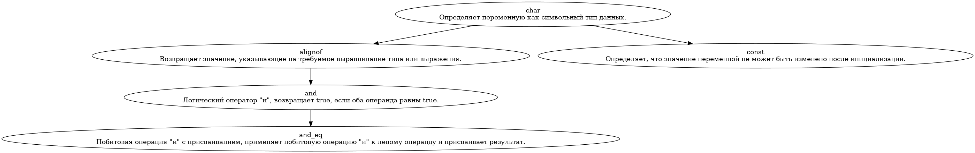
Вывод AVL дерева | 1  a.txt  5 | 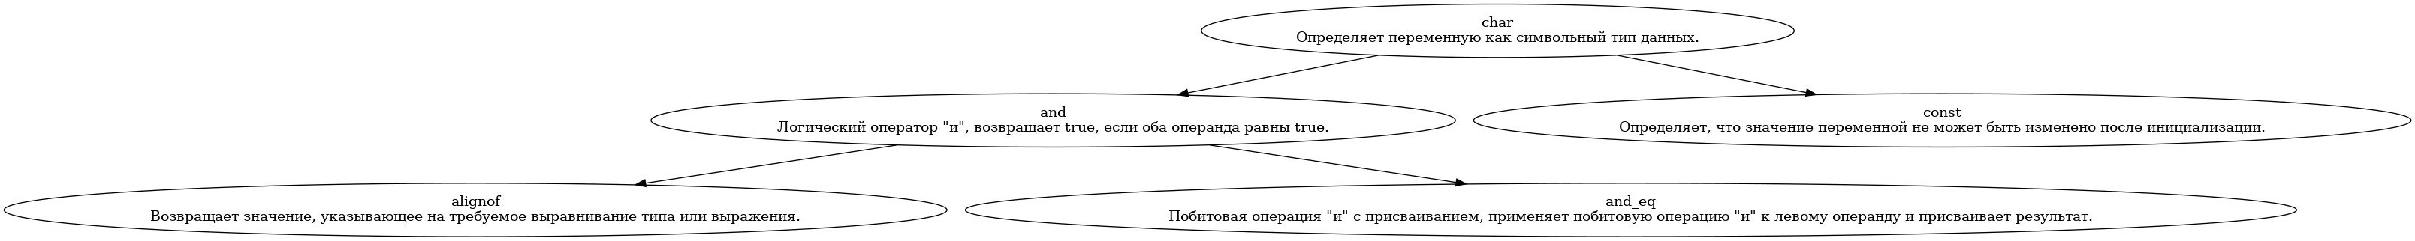

Замерный эксперимент
Было проведено 2 замера. В первом замере сравнивалась эффективность использования бинарного дерева поиска, AVL дерева, хеш-таблицы с внутренним хешированием и хеш-таблицы с внешним хешированием. В замере создавались структуры с одинаковыми элементами и вычислялось суммарное время поиска всех элементов.
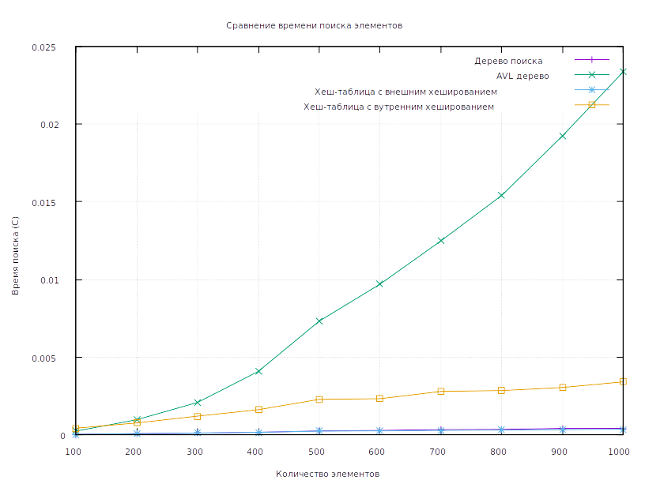
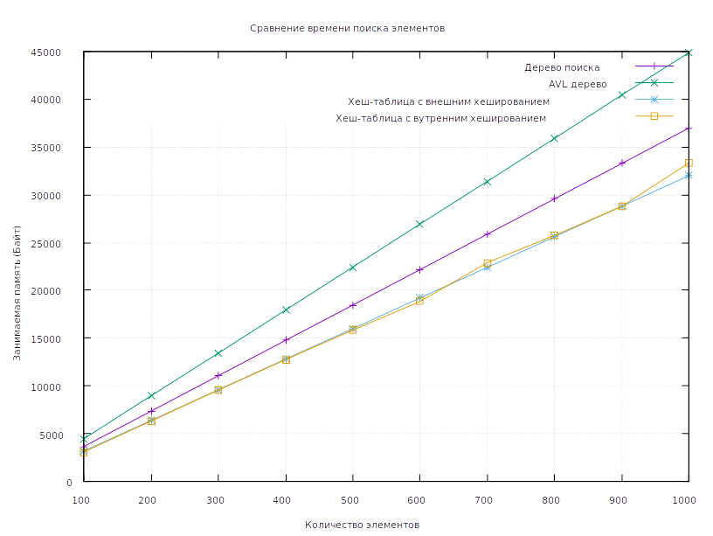
Во втором замере сравнивалось среднее количество операций сравнения для каждого элемента в хеш-таблице с внешним хешированием и хеш-таблице с внутренним хешированием. Количество элементов в таблицах = 2000.

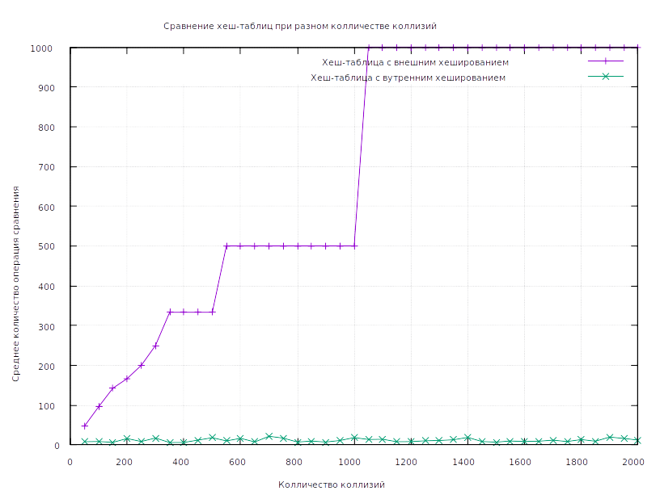
В хеш-таблице с внутренним хешированием при постепенном добавлении элементов все равно происходит реструктуризация, т. к. в ней заканчивается место. В хеш-таблице с внешним связыванием реструктуризация происходит только при достижении среднего значения количества операций сравнения = текущему значению количества коллизий.

Контрольные вопросы
1. Чем отличается идеально-сбалансированное дерево от АВЛ дерева?
Узлы при добавлении в идеально сбалансированное дерево располагаются равномерно слева и справа. Получается дерево, у которого число вершин в левом и правом поддеревьях отличается не более, чем на единицу. В то время как АВЛ-дерево – сбалансированное двоичное дерево, у каждого узла которого высота двух поддеревьев отличается не более чем на единицу.
2.Чем отличается поиск в АВЛ-дереве от поиска в дереве двоичного
поиска?Временная сложность поиска элемента в АВЛ дереве – О(log2n)
Временная сложность поиска элемента в дереве двоичного поиска –от
О(log2n) до O(n).
3.Что такое хеш-таблица, каков принцип ее построения?
Массив, заполненный в порядке, определенном хеш-функцией, называется хеш-таблицей. Функция, по которой можно вычислить этот индекс, называется хеш-функцией. Принято считать, что хорошей является такая функция, которая удовлетворяет следующим условиям:
• функция должна быть простой с вычислительной точки зрения;
• функция должна распределять ключи в хеш-таблице наиболее равномерно.
• функция должна минимизировать число коллизий
4.Что такое коллизии? Каковы методы их устранения.
Коллизия - ситуация, когда разным ключам соответствует одно
значение хеш-функции, то есть, когда h(K1) = h(K2), в то время как K1 ≠ K2.
Существует два метода разрешения этой проблемы. Первый метод – внешнее(открытое) хеширование (метод цепочек). В случае, когда элемент таблицы с индексом, который вернула хеш-функция, уже занят, к нему присоединяется связный список. Таким образом, если для нескольких различных значений ключа возвращается одинаковое значение хеш-функции, то по этому адресу находится указатель на связанный список, который содержит все значения.
Второй метод - внутреннее (закрытое) хеширование (открытая адресация). Оно состоит в том, чтобы полностью отказаться от ссылок. В этом случае, если ячейка с вычисленным индексом занята, то можно просто просматривать следующие записи таблицы по порядку (с шагом 1), до тех пор, пока не будет найден ключ K или пустая позиция в таблице.
5.В каком случае поиск в хеш-таблицах становится неэффективен?
Поиск в хеш-таблицах становится менее эффективен, если наблюдается большое число коллизий. Тогда вместо ожидаемой сложности О(1) получим сложность O(n). В случае открытого хеширования (цепочки) поиск в списке осуществляется простым перебором, так как при грамотном выборе хеш- функции любой из списков оказывается достаточно коротким. Если же хеширование закрытое, необходимо просматривать все ячейки, если есть много коллизий.
6.Эффективность поиска в АВЛ деревьях, в дереве двоичного поиска и в хеш-таблицах
Хеш-таблица - от О(1) до O(n)
АВЛ-дерево - О(log2n)
Дерево двоичного поиска – от О(log2n) до O(n).

Вывод
Основным преимуществом деревьев является возможная высокая эффективность реализации основных на ней алгоритмов поиска и сортировки.
При удалении или добавлении элемента в сбалансированное дерево необходимо корректировать балансировку, тем самым это занимает время.
Хеш-таблицы используют меньше памяти, и для них требуется меньшее количество операций сравнения при добавлении и поиске элементов. Так же таблицы требуют качественной хеш-функции, чтобы избежать большого количества коллизий.
Из замеров видно, что хеш-таблица и по памяти, и по времени работает быстрее.
Однако преимущества деревьев и хеш-таблиц раскрываются только на большом количестве элементов.

